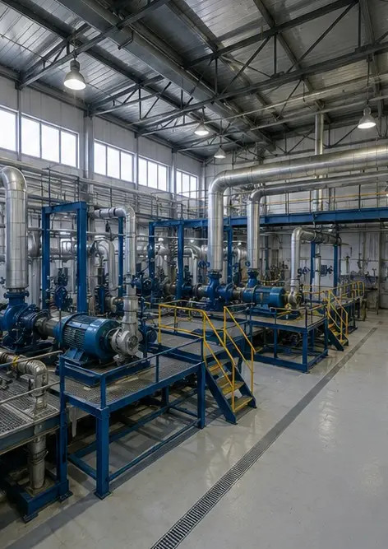 | 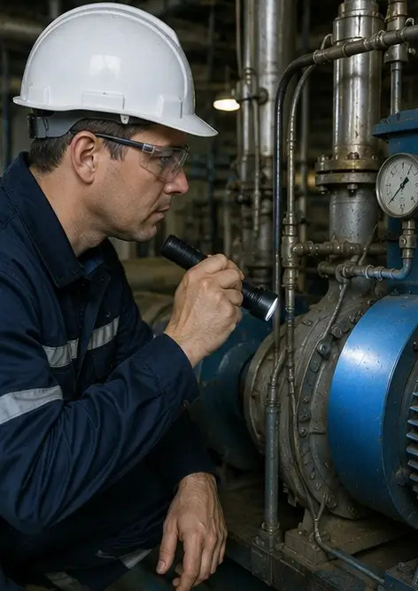 | 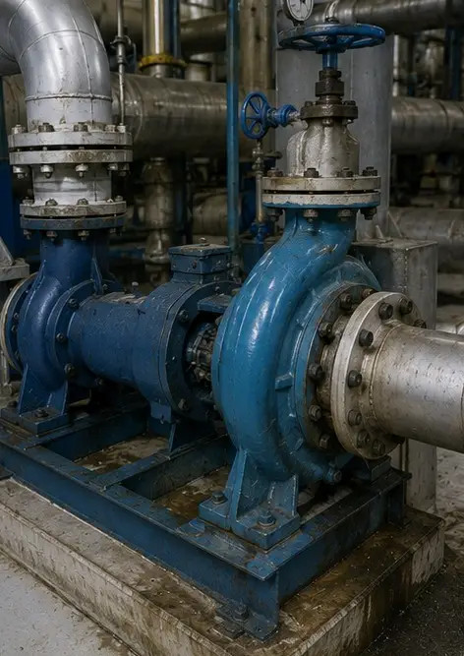
照片 №1. 工业设施总体概览 | 照片 №2. 机械设备检查完成 | 照片 №3. 保养期间评估的工业泵状况
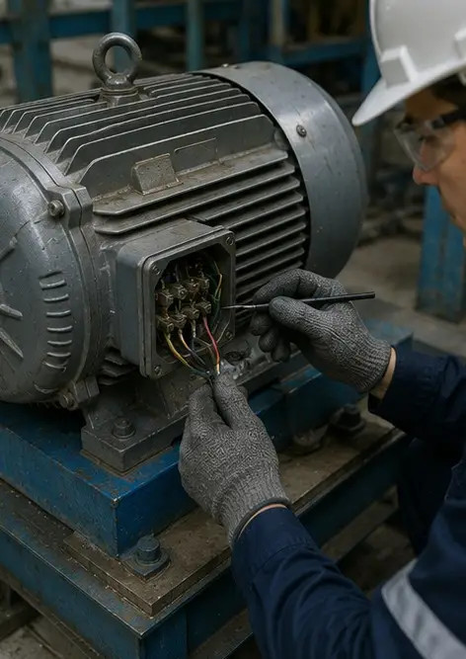 | 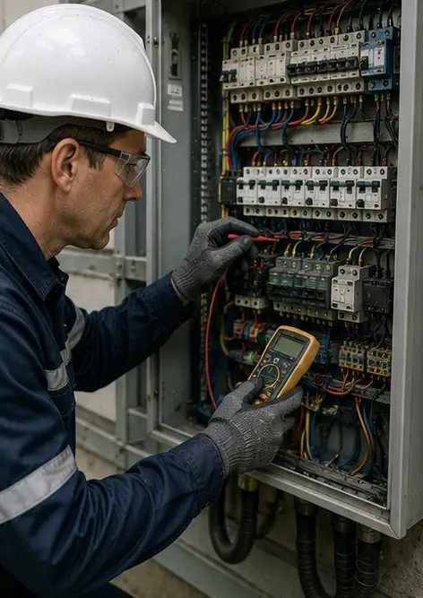 | 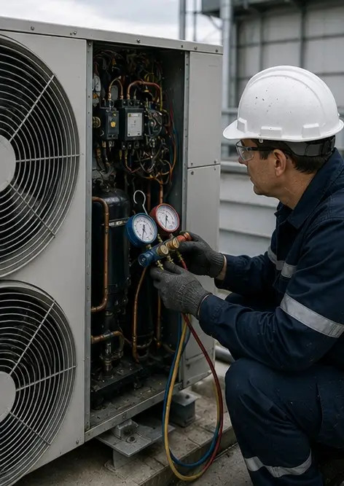
照片 №4. 电动机检查完成 | 照片 №5. 已进行电气柜检查 | 照片 №6. 暖通空调设备状况已记录
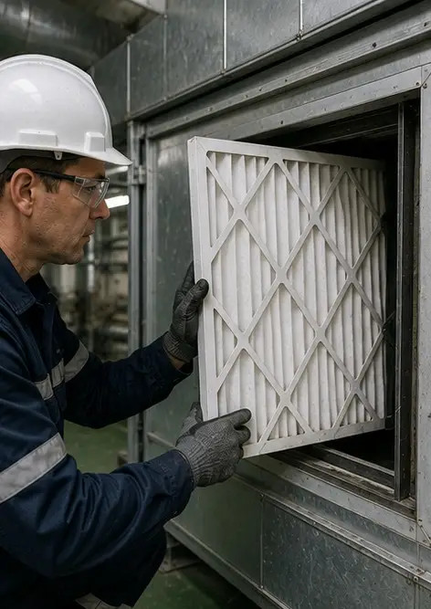 | 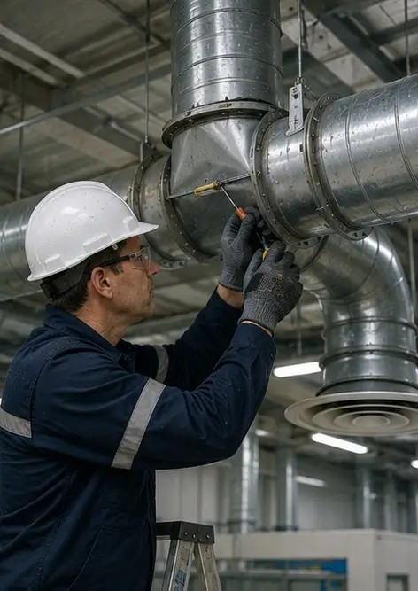 | 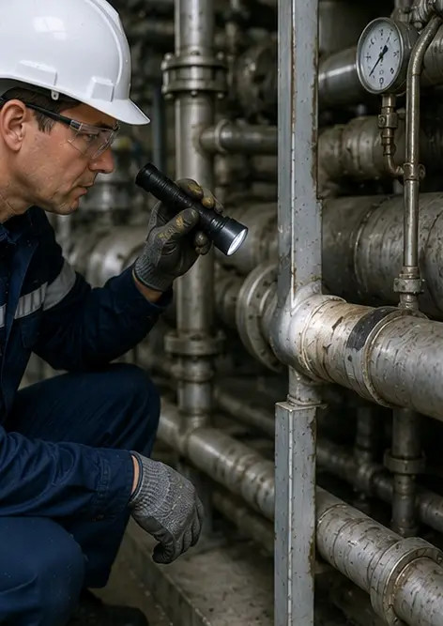
照片 №7. 空气过滤器更换完成 | 照片 №8. 通风系统保养完成 | 照片 №9. 按保养计划完成管道检查
 | 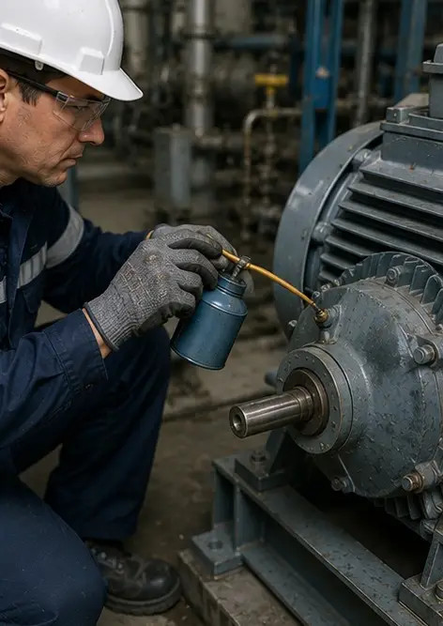 | 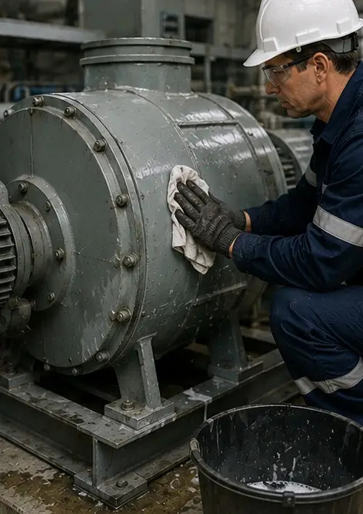
照片 №10. 检查期间评估的阀门状况 | 照片 №11. 对设备零部件进行了润滑作业 | 照片 №12. 设备清洁程序完成
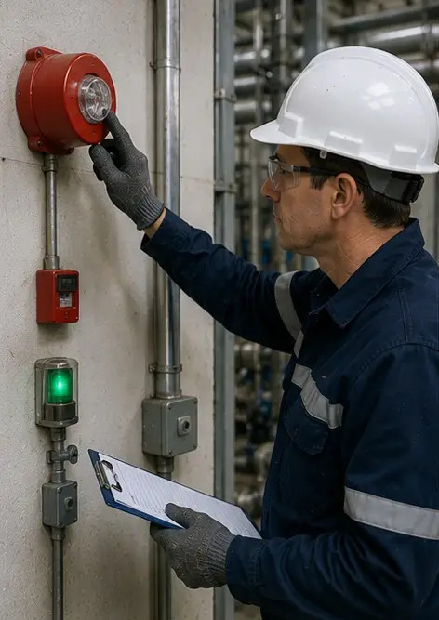 | 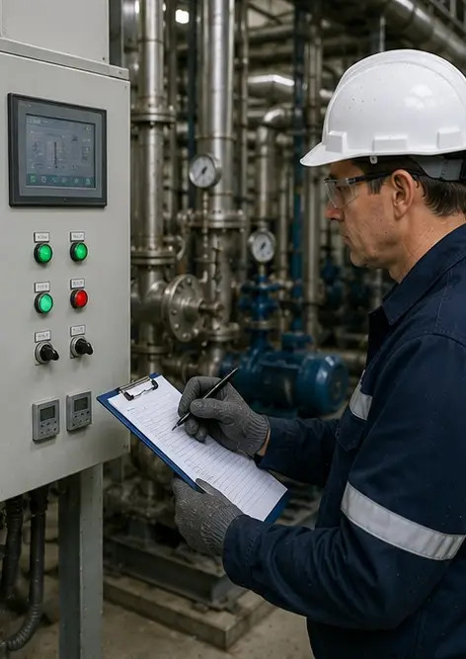 | 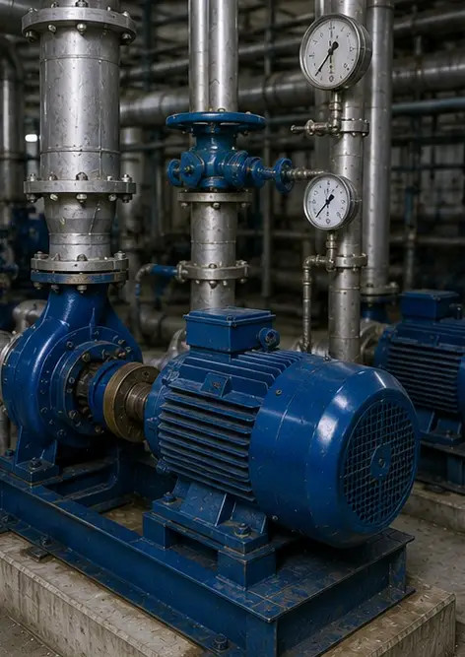
照片 №13. 安全系统检查完成 | 照片 №14. 已进行最终保养验证 | 照片 №15. 保养后设备正常运行
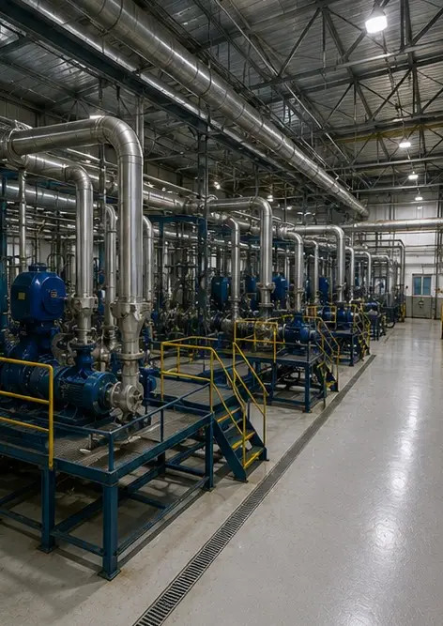
照片 №16. 保养工作完成后的设施总体概览

在线创建您自己的照片报告

使用 Photo Reports 创建具有布局、标题和导出工具的结构化 PDF 和 Word 照片报告。

• 自动页面布局
• 导出 PDF 和 DOCX
• 照片标题和评论
• 前后对比报告
• 检查和维护报告
https://photo-reports.online

